02/10/2025
COMO DESACTIVAR EL BUCLE EN YOUTUBE:
Si la canción que estamos escuchando se repite, puede ser que hayamos activado el BUCLE en youtube, para ver esto hacemos CLICK DERECHO EN LA IMAGEN DEL VIDEO Y SE DESPLIEGA EL MENU
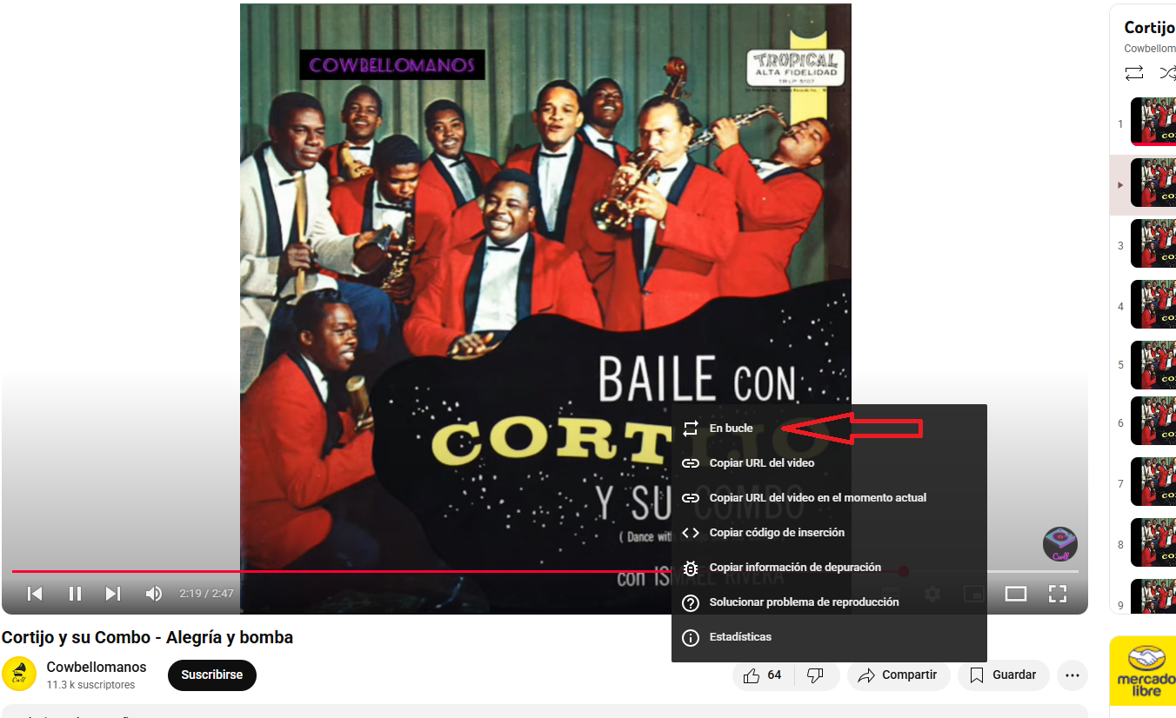
Si accedemos a esto y en donde dice “bucle” sale un tick, el bucle esta activado
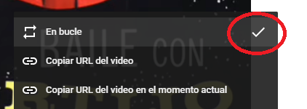
Si el bucle esta activado la canción actual se repite, por lo que hacemos CLICK IZQUIERDO en donde dice BUCLE y de esa manera lo desactivamos.

